**שאלה 2:** נתון דקדוק הבא: $S→{{S }^{^ }S}^{ }\left| S+S\right| S \# S \left| \left(S\right) \right| NUM | ID$

1. *ניצור דקדוק חד משמעי שקול לדקדוק הנתון לפי עדיפויות:*

* *ל- ^ תהיה העדיפות הגבוהה ביותר*
* *ל- + תהיה עדיפות בינונית*
* *ל- # תהיה העדיפות הנמוכה ביותר*

*נקבל דקדוק הבא לפי דוגמה 4.1 מהספר :*

$$S→S \# A | A$$

$$A→A+B | B$$

$$B→C ^ B | C$$

$$C→\left(S\right) \left| NUM \right| ID$$

1. *נצייר עץ גזירה עבור המחרוזת $NUM\#\left(ID+ID\right)^NUM\#NUM$ בעזרת דקדוק של סעיף א:*

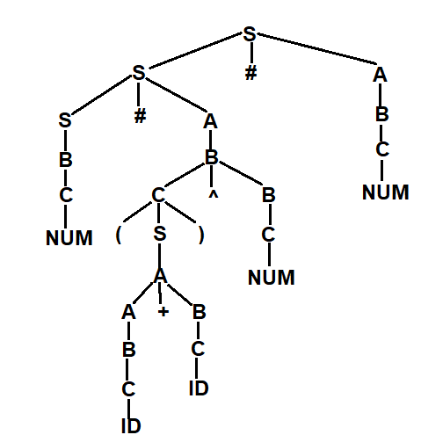

**שאלה 3:** *נתון דקדוק הבא:*

$S→c | cA$

$$A→Bb | B000$$

$$B→A4 | b$$

*נסדר את המשתנים בסדר הבא (משמאל לימין) S,A,B.הכללים של S נותרים ללא שינוי,גם הכלל של A נותר ללא שינוי.את הכללים $B→A4 | b$* נחליף בכללים $B→Bb4 | B0004 |b$ נסלק רקורסיה שמאלית מידית מהכללים של B ונקבל:

$B→bB^{'}$

$$B^{'}→b4B^{'} \left| 0004B^{'} \right| epsilon$$

*הנה הדקדוק שהתקבל אחרי סילוק רקורסיה שמאלית:*

$$S→c | cA$$

$$A→Bb | B000$$

$$B→bB^{'}$$

$$B^{'}→b4B^{'} \left| 0004B^{'} \right| epsilon$$

צמצום גורמים שמאליים $\left(left factoring\right)$,יש צורך בשינוי בכללים של S ו- A,הדקדוק שמתקבל הוא:

$$S→ cS^{'}$$

$$S^{'}→A | epsilon$$

$$A→BA^{'}$$

$$A^{'}→b | 000$$

$$B→bB^{'}$$

$$B^{'}→b4B^{'} \left| 0004B^{'} \right| epsilon$$

**שאלה 4:** נתון דקדוק G: $$\left(1\right) S→ ABG$$

$$\left(2\right) A→ epsilon$$

$$\left(3\right) A→Bc$$

$$\left(4\right) B→epsilon$$

$$\left(5\right) B→GB$$

$$\left(6\right) G→ga$$

1. נחשב את FIRST ו- FOLLOW של הדקדוק הנתון:

$$FIRST\left(S\right)=\left\{c,g\right\} FOLLOW\left(S\right)=\left\{\$\right\}$$

$FIRST\left(A\right)=\left\{g,c,epsilon\right\} FOLLOW\left(A\right)=\left\{g\right\}$

$$FIRST\left(B\right)=\left\{g,epsilon\right\} FOLLOW\left(B\right)=\left\{g,c\right\}$$

$$FIRST\left(G\right)=\left\{g\right\} FOLLOW\left(G\right)=\left\{g,c,\$\right\}$$

1. נבנה טבלה $LL(1)$ לפי דקדוק נתון ולפי FIRST ו- FOLLOWשמצאנו בסעיף א:

|  |  |  |  |  |
| --- | --- | --- | --- | --- |
|  | a | c | g | $ |
| S |  | 1 | 1 |  |
| A |  | 3 | 2,3 |  |
| B |  | 4 | 4,5 |  |
| G |  |  | 6 |  |

הדקדוק אינו LL(1) כי יש בטבלה כניסות בהן מופעים מספר כללי גזירה (יותר מכלל אחד).

**שאלה 5:** נתון דקדוק G: $$\left(1\right) S→ AB$$

$$\left(2\right) S→ Cz$$

$$\left(3\right) A→abC$$

$$\left(4\right) A→epsilon$$

$$\left(5\right) B→bC$$

$$\left(6\right) C→cbC \\ \left(7\right) C→ epsilon$$

נחשב FIRST ו- FOLLOWונבנה טבלה $LL(1)$ לפי דקדוק הנתון:

$$FIRST\left(S\right)=\left\{a,b,c,z\right\} FOLLOW\left(S\right)=\left\{\$\right\}$$

$FIRST\left(A\right)=\left\{a,epsilon\right\} FOLLOW\left(A\right)=\left\{b\right\}$

$$FIRST\left(B\right)=\left\{b\right\} FOLLOW\left(B\right)=\left\{\$\right\}$$

$$FIRST\left(G\right)=\left\{c,epsilon\right\} FOLLOW\left(G\right)=\left\{z,b,\$\right\}$$

|  |  |  |  |  |  |
| --- | --- | --- | --- | --- | --- |
| *$* | *z* | *c* | *b* | *a* |  |
|  | *2* | *2* | *1* | *1* | *S* |
|  |  |  | *4* | *3* | *A* |
|  |  |  | *5* |  | *B* |
| *7* | *7* | *6* | *7* |  | *C* |

הדקדוק LL(1) כי בטבלה בכל כניסות מופיע לכל היותר כלל גזירה אחד.

*ריצה של ה- PARSER על הקלט $bcb$:*

|  |  |  |
| --- | --- | --- |
| *parser action* | *remaining input* | *parser stack* |
| *כלל גזירה מספר 1* | *bcb$* | *S$* |
| *כלל גזירה מספר 4* | *bcb$* | *AB$* |
| *כלל גזירה מספר 5* | *bcb$* | *B$* |
| *match b* | *bcb$* | *bC$* |
| *כלל גזירה מספר 6* | *cb$* | *C$* |
| *match c* | *cb$* | *cbC$* |
| *match b* | *b$* | *bC$* |
| *כלל גזירה מספר 7* | *$* | *C$* |
| *match $ and accept* | *$* | *$* |